**Министерство образования Иркутской области**

Государственное бюджетное профессиональное

образовательное учреждение Иркутской области

«Иркутский авиационный техникум»

(ГБПОУИО «ИАТ»)

|  |  |
| --- | --- |
| КП.09.02.03.22.192.01 ПЗ |  |

ИНФОРМАЦИОННАЯ СИСТЕМА

«ИНТЕРНЕТ МАГАЗИН ЭЛЕКТРОТОВАРОВ»

|  |  |  |
| --- | --- | --- |
| Председатель ВЦК: | _____________________________________  (подпись, дата) | (М.А. Кудрявцева) |
| Руководитель: | _____________________________________  (подпись, дата) | (М.А. Кудрявцева) |
| Студент: | ______________________________________  (подпись, дата) | (А.А. Андреев) |

Иркутск 2022

# Введение

Интернет-торговля – процесс реализации физических и нефизических товаров посредством специализированных электронных площадок, предоставляющих дистанционное оформление заказа. Интернет-торговля в России развивается достаточно успешно. По итогам исследований рынка интернет- торговли в России объем продаж постоянно увеличивается, как и увеличивается количество магазинов электронной торговли.

Целью курсового проекта является создание информационной системы «Интернет магазин электроники».

Для достижения конечного результата, а именно создание информационной системы «Интернет магазин электротоваров», необходимо решить следующие задачи:

* исследовать предметную область;
* выбрать инструменты разработки, на котором будет создана практическая часть;
* создать техническое задание на разработку программного продукта;
* спроектировать информационную систему;
* спроектировать базу данных;
* разработать интерфейс ИС;
* разработать информационную систему;
* разработать руководство пользователя.

1. Описание предметной области ИС

В настоящем магазине электротоваров, клиенты (покупатели) могут подойти к менеджерам по продажам и узнать: имеется ли данный вид товара на складе.

Процесс покупки оборудования в магазине происходит так: менеджер по продажам предоставляет клиенту информацию по различным товарам, консультирует клиента и помогает ему с выбором подходящих товаров. При выборе покупатель ориентируется на критерии качества, производителя и цены. Клиент сообщает менеджеру выбранный товар. Менеджер по продажам и клиент оформляют договор на приобретенный товар. Клиент производит оплату наличными или банковской картой через кассу, кассир выдает покупателю чек и кладовщик выдает оплаченный заказ. И поэтому интернет магазин удобнее, так как существуют следующие причины: медленный темп обслуживания покупателей, высокая степень загруженности продавцов, низкий товарооборот и прибыль соответственно ниже желаемого результата.

В процессе покупки учувствуют следующие лица:

* Клиент (покупатель) - выбирает необходимый ему товар.
* Менеджер по продажам - сотрудник магазина.
* Кассир - производит прием денег на кассе.
* Кладовщик - выдает товар со склада.

1. Клиент (покупатель) выбирает товар, учитывает некоторые характеристики для выбранного товара, оплачивает товар.
2. Менеджер по продажам встречает клиентов, консультирует их при покупке любого товара, составляет договор на приобретенный товар.
3. Кладовщик - следит за наличием товаров на складе, так же делает заказ у поставщика, если он выдал последний товар со склада.
4. Анализ программных продуктов, используемых при разработке ИС

Для проектирования информационной системы будут использованы следующие программные продукты: PhpStorm, PHPmyAdmin, Xampp, draw.io.

Информационная система будет содержать в себе информацию – её необходимо хранить, изменять, структурировать и использовать. Это реализуется благодаря базе данных. Были рассмотрены следующие варианты реализации СУБД:

1. MySQL;

2. SQLite;

3. PostgreSQL.

MySQL – свободная реляционная система хранения и управления базами данных. На сегодняшний день является самой популярной серверной базы данных, за счёт своей простоты, скорости работы и внушительного функционала. Поддерживаются такие основные движки MyISAM, InnoDB, MEMORY, Berkeley DB. Реализация всех новых возможностей стандарта SQL отсутствует в пользу простоты использования.

PostgreSQL – свободная объектно-реляционная система хранения и управления базами данных. Существует в реализациях для множества UNIX-подобных платформ, включая AIX, различные BSD-системы, HP-UX, IRIX, Linux, macOS, Solaris/OpenSolaris, Tru64, QNX, а также для Microsoft Windows.

Реализует все самые новые стандарты, что приводит к ущербу простоты, из-за чего PostgreSQL очень сложный и уступает в популярности MySQL.

SQLite — компактная встраиваемая СУБД с исходным кодом. SQLite поддерживает динамическое типизирование данных. Возможные типы значений: INTEGER, REAL, TEXT и BLOB. Также поддерживается специальное значение NULL.

Таким образом, в качестве базы данных для будущего продукта была выбрана MySql, так как она предоставляет весь необходимый функционал для разработки продукта, и при этом она не трудна в изучении и овладении, достаточно быстрая, предоставляет возможность гибкой настройки.

Для взаимосвязи баз данных и северной части продукта необходимо использовать серверный язык. Для реализации этого были рассмотрены два языка программирования – Python и Php.

Python — высокоуровневый язык программирования общего назначения с динамической строгой типизацией и автоматическим управлением памятью, ориентированный на повышение производительности разработчика, читаемости кода и его качества, а также на обеспечение переносимости написанных на нём программ. Язык является полностью объектно-ориентированным – всё является объектами. Необычной особенностью языка является выделение блоков кода пробельными отступами. Синтаксис ядра языка минималистичен, за счёт чего на практике редко возникает необходимость обращаться к документации. Сам же язык известен как интерпретируемый и используется в том числе для написания скриптов.

Недостатками языка являются использование языка в серверной разработке, только благодаря фреймворку, а также зачастую более низкая скорость работы и более высокое потребление памяти написанных на нём программ по сравнению с аналогичным кодом, написанным на компилируемых языках, таких как Си или C++. Основные архитектурные черты — динамическая типизация, автоматическое управление памятью, полная интроспекция, механизм обработки исключений, поддержка многопоточных вычислений, высокоуровневые структуры данных. Поддерживается разбиение программ на модули, которые, в свою очередь, могут объединяться в пакеты.

PHP — скриптовый язык общего назначения, интенсивно применяемый для разработки веб-приложений. В настоящее время поддерживается подавляющим большинством хостинг-провайдеров и является одним из лидеров среди языков, применяющихся для создания динамических веб-сайтов. Действует, как и самостоятельно, так и с фреймворками.

Язык автоматически поддерживает HTTP Cookies в соответствии со стандартами Netscape. Это позволяет проводить установку и чтение небольших сегментов данных на стороне клиента. Работа с Cookies организована посредством сеансов (сессий). У сессий есть срок действия (после его истечения данные удаляются), в сессиях можно хранить и редактировать разные типы данных, в том числе сериализованные PHP-объекты, пропущенные через serialize (процесс происходит автоматически).

Для наглядности сравнения языков программирования была составлена таблица 2.

Таблица 2 – Сравнение языков программирования для разработки программного продукта

|  |  |  |
| --- | --- | --- |
| Название языка программирования | Php | Python |
| Наличие библиотек | + | + |
| Инструменты для работы с БД | + | + |
| Объектно-ориентированные возможности | + | + |
| Лёгкий понятный синтаксис | + | - |
| Более активное сообщество | + | - |
| Более лёгкая простая модульность | + | - |

Таким образом, после рассмотрения вариантов серверных языков, было принято решение использовать php.

Для разработки программного продукта рассмотрены следующие инструментальные средства разработки программных продуктов:

1. PhpED;

2. Visual Studio Code;

3. PhpStorm.

PhpED - один из множества инструментов PHP от компании NuSphere. Помимо PHP 7.1, этот редактор поддерживает HTML5, CSS3 и JS. Из интересных функций можно выделить встроенную поддержку DBG (отладчика и профилировщика для PHP) и возможность удаленной отладки PHP-скриптов. Также PhpED совместим со многими другими инструментами из этой статьи.

Visual Studio Code — Без инструментария Visual Studio Code годится разве что для простого редактирования файлов, для полноценной работы понадобится сопутствующий инструментарий, который зависит от ваших целей и задач:

PhpStorm — это среда разработки, которая по-настоящему понимает ваш код. IDE обеспечивает первоклассную поддержку PHP 5.3–8.1, мгновенно предотвращает ошибки, предоставляет точное автодополнение и безопасные рефакторинги, а также возможность редактирования кода на HTML, CSS и JavaScript.

Таким образом, после рассмотрения вариантов средств разработок, было принято решение использовать PhpStorm.

1. Техническое задание

В начале разработки создавалась техническое задание, в котором указывались основные требования.

Для создания технического задания использовался стандарт ГОСТ 19.

Согласно ГОСТ 19 техническое задание должно включать следующие разделы:

Введение.

* + 1. Общие сведения.
    2. Назначение разработки.
    3. Требования к структуре и функционированию системы
    4. Требования к надежности.
    5. Требования к безопасности.
    6. Требования к эксплуатации, техническому обслуживанию, ремонту и хранению компонентов системы
    7. Требования к программной документации.
    8. Состав и содержание работ по созданию системы

Техническое задание на разработку информационной системы представлено в Приложение А.

# Проектирование ИС

# 4.1 Структурная схема ИС

Проектирование информационной системы происходит при помощи CASE средств, которые позволяют за короткий срок создавать схемы и реляционные модели программ.

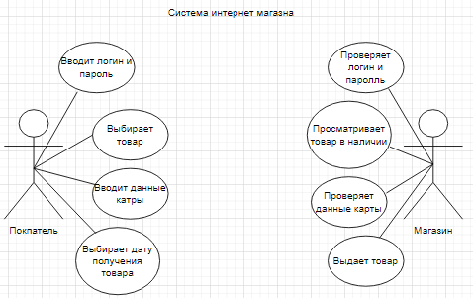

Рисунок 1 – Структурная схема ИС Пользователя

На рисунке 1 изображена Use Case View, которая показывает структурную схему ИС «Интернет магазин электротоваров» для работы пользователя.

На данной диаграмме присутствуют:

* Актеры, а именно «Покупатель» и «Магазин» (согласно определенным на этапе анализа предметной области исполнителям);
* прецеденты (согласно определенным на этапе анализа функциональным требованиям к проекту, выделенным из деятельности в рамках предметной области и сравнительного анализа аналогов);
* связи (возможность тех или иных актеров использовать те или иные прецеденты).

Далее была построена структурная схема информационной системы для пользователя, которая описывает эксплуатацию программного продукта для пользователя.

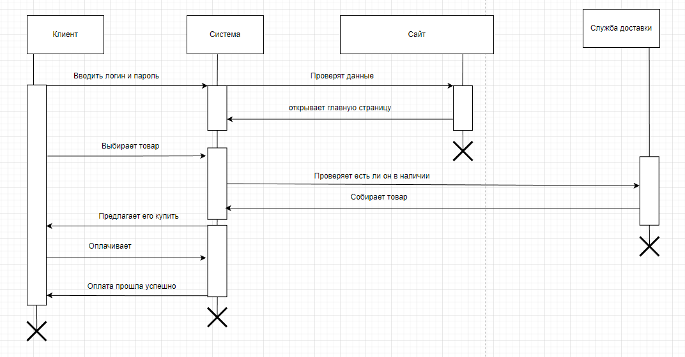

Рисунок 2 – Структурная схема ИС Пользователя

Для демонстрации организации компонентов системы и зависимостей между ними, была построена диаграмма компонентов, представленная на рисунке 5.

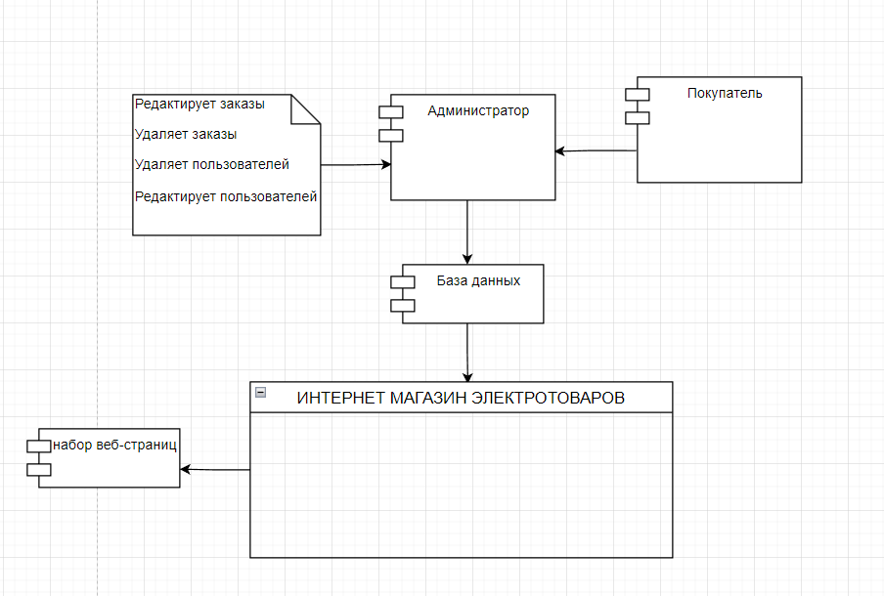

Рисунок 5 – Диаграмма компонентов

На рисунке 6 представлена диаграмма развертывания, которая показывает архитектуру исполнения системы, включая такие узлы, как аппаратные или программные среды исполнения, а так промежуточное программное обеспечение, соединяющее их.

# 

Рисунок 6 – Диаграмма развертывания

Таким образом, представленные диаграммы демонстрируют взаимодействие основных объектов информационной системы и их действия.

**4.2 Функциональная схема ИС**

Контекстная диаграмма – это модель, представляющая систему как набор иерархических действий, в которой каждое действие преобразует некоторый объект или набор объектов.

На контекстной диаграмме на рисунке 3 показаны входные данные, управление механизм, выходные данные и функция.

В центре диаграммы показана функция ИС «Интернет магазин электротоваров». Входные данные: «Запрос товара». Управление: «Персонал». Механизм «Заказ». Выходные данные «Обработанный заказ».

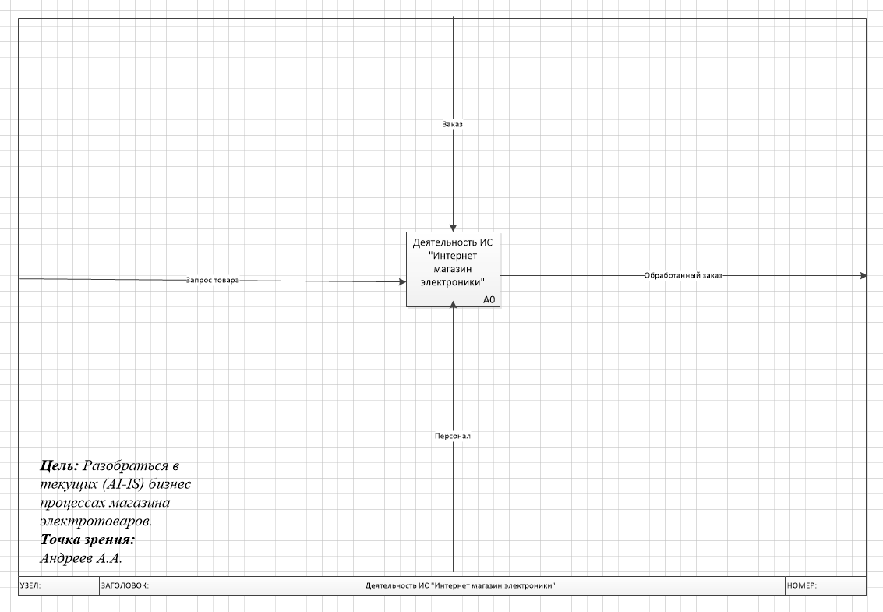

Рисунок 3 – Контекстная диаграмма

Диаграмма декомпозиции – это разбиение функции, т.е. «Авторизации и обработки данных».

После была построена диаграмма декомпозиций, которая расписывает функцию. На этой диаграмме показаны такие функции как: «Обработка заказа»,

А также на этой диаграмме присутствуют входные данные, выходные данные, управления и механизмы.

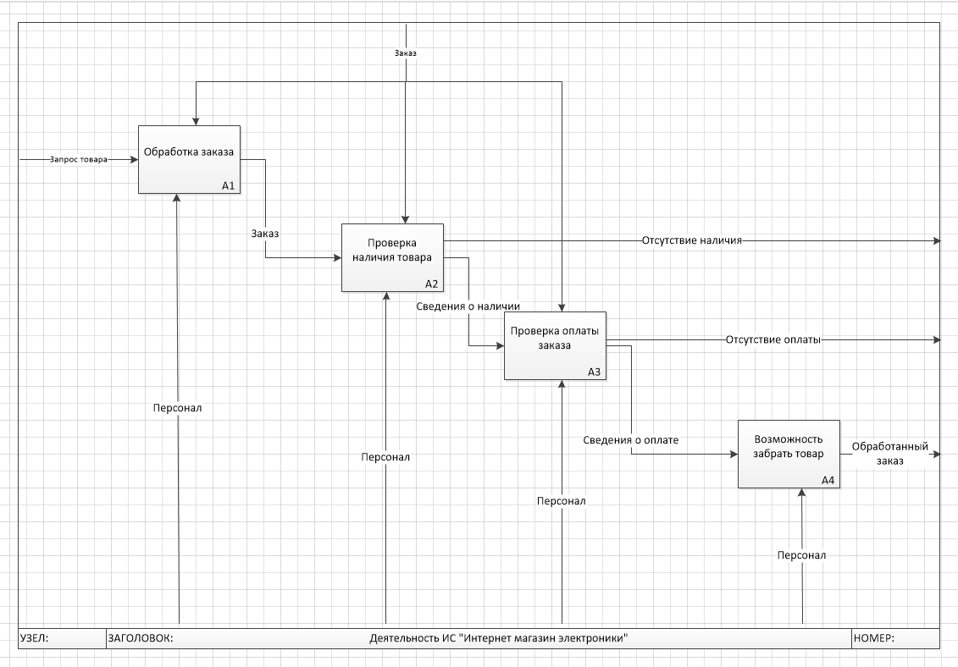

Рисунок 4 – Диаграмма декомпозиции

Для представления внутренней структуры программы в виде классов и связей между ними была создана диаграмма классов, представленная на рисунке 4.

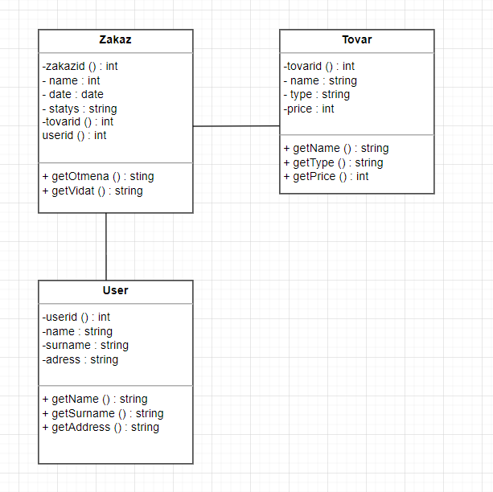

Рисунок 4 – Диаграмма классов

На рисунке 5 представлена диаграмма потоков данных DFD, которая предназначена для моделирования информационной системы «Интернет магазин электротоваров» с точки зрения хранения, обработки и передачи данных.

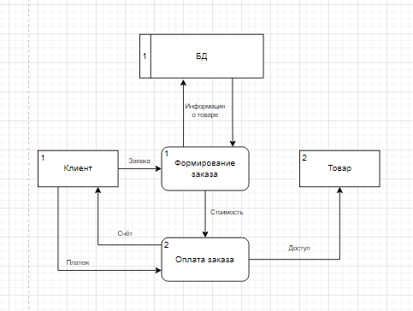

Рисунок 4 – Диаграмма потоков данных DFD

Таким образом, представленные диаграммы демонстрируют взаимодействие между основными функциями информационной системы «Интернет магазин электротоваров» и механизмами, влияющими на выполнение той или иной функции.

* 1. Проектирование базы данных

Для определения совокупности информационный объектов, их атрибутов и отношений между объектами была построена инфологическая модель, представленная на рисунке 5.

Инфологическая модель наглядно показывает объект, его свойства и отношения между другими объектами. Объекты: Пользователь, Интернет магазин, Заказ. Свойства – это атрибут объекта (овал). Отношения показаны с помощью ромба.

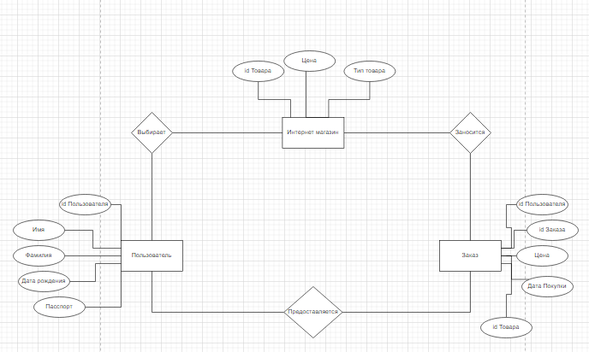

Рисунок 5 – Инфологическая модель базы данных

Связь между таблицами будет реализована через id каждой таблице.

На рисунке 6 изображена даталогическая модель, представляющая собой отображение логических связей между элементами данных, независимо от их содержания и среды хранения.

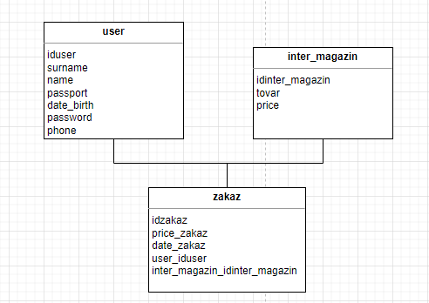

Рисунок 6 – Даталогическая модель базы данных

Далее была построенная ER-модель для выделения ключевых сущностей и связей, которые устанавливаются между этими сущностями.

На ER-модели базы данных (рисунок 6) представлены таблицы, связи и типы данных.

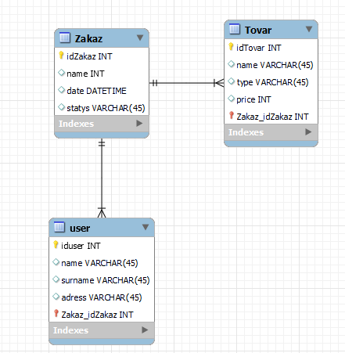

Рисунок 6 – ER-модель базы данных

Далее представлены таблицы ER модели, их поля, типы данных и описание.

Таблица 1 – Таблица «user»

|  |  |  |
| --- | --- | --- |
| Поле | Тип данных | Описание |
| iduser | Int | Код пользователя |
| name | varchar(45) | Имя |
| surname | varchar(45) | Фамилия |
| adress | varchar(45) | Адрес |
| Zakaz_idZakz | varchar(45) | Код заказа |

Таблица 2 – Таблица «Zakaz»

|  |  |  |
| --- | --- | --- |
| Поле | Тип данных | Описание |
| idzakaz | Int | Код заказа |
| name | varchar(45) | Название товара |
| date | datetime | Дата заказа |
| statys | varchar(45) | Статус товара |

Таблица 3 – Таблица «Tovar»

|  |  |  |
| --- | --- | --- |
| Поле | Тип данных | Описание |
| idtovar | int(11) | Код товара |
| name | varchar(45) | Имя товара |
| type | varchar(45) | Тип товара |
| Zakaz_idZakz | varchar(45) | Код заказа |

После завершения разработки прототипа базы данных ИС «Интернет магазин электротоваров» получится готовая схема, по которой будет разрабатываться база данных.

* 1. Проектирование интерфейса

Интерфейс пользователя – это совокупность средств и правил, с помощью которых человек взаимодействует с программным обеспечением.

Для проектирования интерфейса был использован сайт figma, который позволяет реализовать прототип пользовательского интерфейса в полной мере.

В информационной системе «Интернет магазин электротоваров» будет три страницы. Первая страница, рисунок 9, главное окно, где будут размещены товары, которые можно купить.

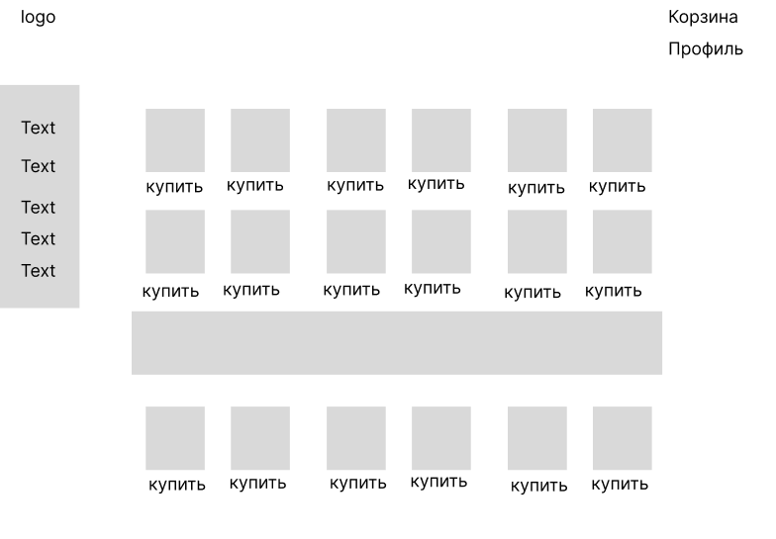

Рисунок 9 – Страница «Главная»

На рисунке 10 показана страница «Регистрация». На этой странице пользователь может зарегистрироваться или перейти на другую страницу, если у него уже есть аккаунт.

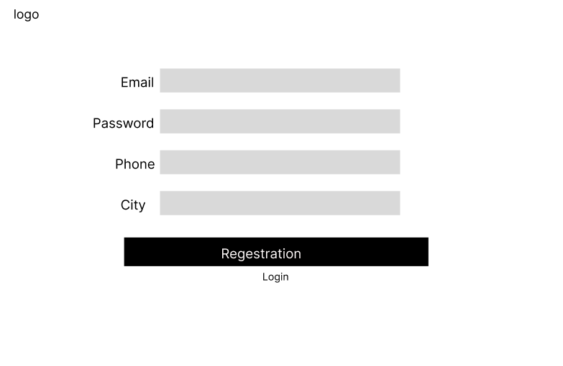

Рисунок 10 – Страница «Регистрация»

На рисунке 11 показана страница «Авторизация». На данной странице пользователь может авторизоваться или в случае отсутствие аккаунта перейти на страницу регистрации.

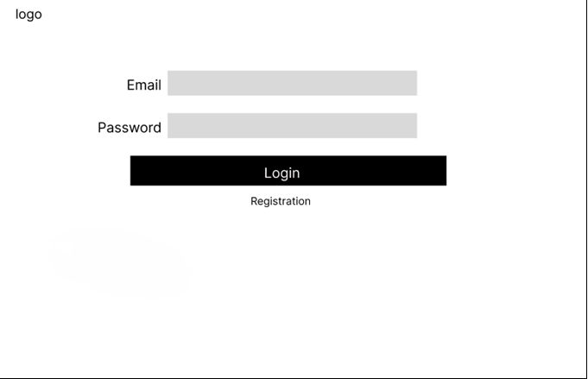

Рисунок 11 – Страница «Авторизация»

Во время разработки прототипа интерфейса был учтен проведенный анализ аналогов, что помогло реализовать представленный вид прототипа информационной системы «Интернет магазин электротоваров».

**Приложение А - Техническое задание**

**Министерство образования Иркутской области**

Государственное бюджетное профессиональное образовательное учреждение

Иркутской области

«Иркутский авиационный техникум»

(ГБПОУИО «ИАТ»)

|  |  |
| --- | --- |
|  |  |

ТЕХНИЧЕСКОЕ ЗАДАНИЕ

ИНФОРМАЦИОННАЯ СИСТЕМА

«ИНТЕРНЕТ МАГАЗИН ЭЛЕКТРОТОВАРОВ»

|  |  |  |
| --- | --- | --- |
| Руководитель: | ____________________________________________  (подпись, дата) | (М.А. Кудрявцева) |
| Студент: | ____________________________________________  (подпись, дата) | (А.А. Андреев) |

# Иркутск 2022

* 1. **Общие сведения**

Наименование работы: информационная система «Интернет магазин электротоваров».

Исполнитель: студент иркутского авиационного техникума, группы ПКС-19-2, Андреев А.А.

Разработка информационной системы проходит в рамках курсового проекта по МДК.03.01 «Технология разработки программного обеспечения», на основании приказа №37-у от 12 сентября 2022 года.

Сроки разработки информационной системы с 12.09.2022 по 06.12.2022 года.

* 1. **Назначение и цели создания системы**

Назначение информационной системы «Интернет магазин электротоваров» заключается в хранении информации о заказах, клиентах, объектах заказа. Для главного администратора организации необходимы такие функции, как добавление заказа, изменение заказа, регистрация новых сотрудников и назначения исполнителя. Для работников – добавление заказа, изменение заказа.

## **Требования к структуре и функционированию системы**

Функции информационной системы:

1. раздел «Заказы»;
   1. создание нового заказа;
   2. отображение информации о заказах;
   3. редактирование заказа;
2. раздел «Сотрудники»;
   1. отображение информации о сотрудниках;
   2. регистрация нового сотрудника;
   3. удаление сотрудника.
   4. **Требования к надежности**

Для обеспечения надежности необходимо проверять корректность получаемых данных. Входные данные поступают в виде значений c клавиатуры. Эти значения отображаются в отдельных полях таблицы.

* 1. **Требования к безопасности**

Для обеспечения безопасности в информационной системе, необходимо реализовать разграничение прав доступа и раздать роли.

* 1. **Требования к эксплуатации, техническому обслуживанию, ремонту и** **хранению компонентов системы**

Минимальные системные требования для рабочей станции:

1. Процессор: Intel Pentium 4 2.0Ghz / AMD XP 2200+;
2. Оперативная память: 2 гб;
3. Жёсткий диск: 2,5 гб;
4. Операционная система: Windows, Linux, MacOS.

Минимальные системные требования для серверной станции:

1. Процессор: 8 ядер;
2. Оперативная память: 16 гб;
3. Жесткий диск: 1тб;
4. Операционная система: Windows, Linux, MacOS.
   1. **Требования к документированию**

Основным документам, регламентирующими использование информационной системы является руководство пользователя.

Основным документам, регламентирующими разработку информационной системы является техническое задание.

* 1. **Состав и содержание работ по созданию системы**

В таблице 1 представлены плановые сроки начала и окончания работы по созданию информационной системы

Таблица 1 – Плановые сроки по созданию информационной системы

|  |  |  |  |
| --- | --- | --- | --- |
| №  п/п | Содержание этап | Сроки выполнения | |
| Начало | Окончание |
| 1 | Предпроектное исследование предметной области (выбор темы, постановка цели, задач, описание области применения, исследование предметной области) | 12.09.22 | 21.09.22 |
| 2 | Разработка технического задания (выбор архитектуры программного обеспечения, выбор типа пользовательского интерфейса, выбор языка и среды программирования) | 21.09.22 | 26.09.22 |
| 3 | Проектирование программного обеспечения.  (разработка структурной и функциональной схемы ПО, проектирование базы данных (инфологическое, ER-модель, физическая модель) | 26.09.22 | 25.10.22 |
| 4 | Разработка (программирование) и отладка программного продукта | 25.10.22 | 28.11.22 |
| 5 | Составление программной документации (оформление руководство пользователя) | 28.11.22 | 06.12.22 |